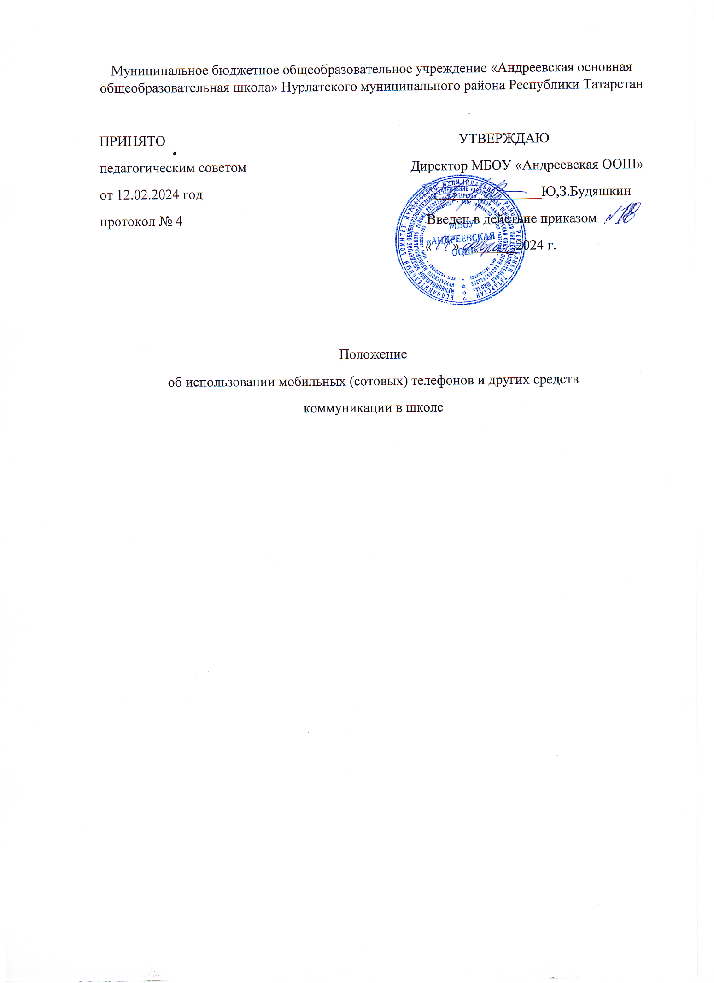

Положение
об использовании мобильных (сотовых) телефонов и других средств коммуникации в школе

Общие положения
  - Настоящее Положение разработано в соответствии с Федеральным Законом
№273-ФЗ от 29.12.2012 года «Об образовании в Российской Федерации» с изменениями от 4 августа 2023 года, Федеральным законом № 152-ФЗ от 27.07.2006 года «О персональных данных» с изменениями от 6 февраля 2023, Федеральным Законом №436-ФЗ от 29.12.2010 года «О защите детей от информации, причиняющей вред их здоровью и развитию» с изменениями от 28 апреля 2023 года, Федеральный закон от 19.12.2023 № 618-ФЗ "О внесении изменений в Федеральный закон "Об образовании в Российской Федерации". Методическими рекомендациями об использовании устройств мобильной связи в общеобразовательных организациях, утвержденные Федеральной службой по надзору в сфере защиты прав потребителей и благополучия человека и Федеральной службой по надзору в сфере образования и науки от 14 августа 2019 года № МР 2.4.0150-19/01-230/13- 01, Постановлением главного государственного санитарного врача Российской Федерации от 28.01.2021 года №2 «Об утверждении санитарных правил и норм СанПиН 1.2.3685-21
«Гигиенические нормативы и требования к обеспечению безопасности и (или) безвредности для человека факторов среды обитания», а также Уставом общеобразовательной организации и другими нормативными правовыми актами Российской Федерации, регламентирующими деятельность организаций, осуществляющих образовательную деятельность.
1.2.Данное Положение об использовании мобильных телефонов и других средств коммуникации определяет условия использования средств мобильной связи и электронных устройств в общеобразовательной организации, реализующей образовательные программы начального общего, основного общего, среднего общего образования с целью профилактики нарушений здоровья обучающихся, повышения эффективности образовательной деятельности, а также регулирует права и обязанности пользователей сотовой связи и регламентирует их ответственность.
1.3.Согласно СанПиН 2.4.3648-20 мобильные средства связи не используются
в целях образовательной деятельности обучающихся.
1.4.В школе в каждом учебном классе на стенде для документации должен находиться знак, на листе формата А4, запрещающий использование мобильных телефонов.
  - Многофункциональность телефона (смартфона), наличие множества приложений неизбежно создают ситуацию многозадачности, требующую постоянных переключений с одного вида активности на другой, в том числе в образовательной деятельности, приводит к ухудшению усвоения материала и снижению успеваемости.
  - Мобильный телефон (смартфон) является личной собственностью обучающегося.
  - Классный руководитель в обязательном порядке доводит до сведения обучающихся и их родителей (законных представителей) об условиях использования мобильной связи и иных электронных устройств в общеобразовательной организации (см. Приложения 1, 2).

Условия использования мобильных телефонов и других электронных устройств
2.1. Не использовать средства подвижной радиотелефонной связи во время проведения учебных занятий при освоении образовательных программ начального общего, основного общего и среднего общего образования, за исключением случаев возникновения угрозы жизни или здоровью обучающихся, работников организации, осуществляющей образовательную деятельность, иных экстренных случаев;
(п. 4.1 введен Федеральным законом от 19.12.2023 N 618-ФЗ)
2.2. В целях минимизации вредного воздействия устройств мобильной связи на обучающихся во время образовательной деятельности и внеурочных мероприятий директору общеобразовательной организации необходимо:
- рассмотреть вопрос об ограничении использования мобильных устройств связи в школе обучающимися, за исключением детей, нуждающихся в пользовании такими устройствами по состоянию здоровья (мониторинг сахара крови при сахарном диабете 1 типа и др.), а также педагогическими работниками и родителями (законными представителями) в целях снижения рисков нанесения вреда здоровью и развитию обучающихся в связи с использованием устройств мобильной связи;
- проводить регулярную информационно-просветительскую и разъяснительную работу с педагогическими работниками, родителями (законными представителями) и обучающимися о рисках здоровью от воздействия электромагнитного излучения, генерируемого устройствами мобильной связи, о возможных негативных последствиях и эффективности образовательной деятельности при неупорядоченном использовании устройств мобильной связи; обеспечить психолого-педагогическое сопровождение процесса, связанного с ограничением использования устройств мобильной связи в образовательной организации; предусмотреть для всех участников образовательной деятельности целесообразность перевода устройств мобильной связи в режим «без звука» при входе в образовательную организацию (в том числе с исключением использования режима вибрации из-за возникновения фантомных вибраций);
- информировать родителей (законных представителей) и обучающихся об их ответственности за сохранность личных устройств мобильной связи в общеобразовательной организации;
- предусмотреть места хранения во время образовательной деятельности устройств мобильной связи обучающихся (при наличии такой возможности и необходимости);
- учитывать необходимость использования имеющихся ресурсов образовательной организации или ресурсов иных организаций (в рамках сетевой формы) при выборе образовательных технологий и методик, в том числе для использования доступа обучающихся к их учетной записи в случае перехода в школе на электронные дневники, без использования личных устройств мобильной связи обучающихся;
- проводить мероприятия, направленные на воспитание культуры использования устройств мобильной связи у всех участников образовательной деятельности, с использованием воспитательного потенциала совместной работы (педагогического коллектива с обучающимися, старшеклассников с младшими детьми) в части воспитания культуры использования устройств мобильной связи;
- назначить лица, организующих выполнение мероприятий с обучающимися и их родителями (законными представителями) по выработке культуры безопасной эксплуатации устройств мобильной связи, профилактике неблагоприятных для здоровья и обучения детей эффектов, а также за соблюдение установленного порядка и хранение устройств мобильной связи;
- использовать время перемен для общения, активного отдыха обучающихся между уроками (занятиями), восполнения их физиологической потребности в двигательной активности с учетом возрастных норм; при необходимости - использование на переменах устройств мобильной связи по прямому назначению (для звонка, смс- сообщения);
- осуществлять мониторинг и анализ работы образовательных организаций по упорядочению использования участниками образовательной деятельности устройств мобильной связи с целью профилактики неблагоприятных для здоровья и обучения детей эффектов, повышения эффективности образовательной деятельности и воспитания.
2.3.Родителям (законным представителям) обучающихся не рекомендуется звонить своим детям во время образовательной деятельности. При необходимости родители (законные представители) могут ориентироваться на расписание звонков, размещенных на сайте образовательной организации, чтобы позвонить ребенку во время перемены или после окончания занятий.
2.4.Использование средств мобильной связи даёт возможность:
- контролировать местонахождение ребенка;
- совершать обмен различными видами информации, кроме распространения фото- и видео-сюжетов, пропагандирующих культ насилия и жестокости, негативного влияния на несовершеннолетних согласно Федеральному закону №436-ФЗ «О защите детей от информации, причиняющей вред их здоровью и развитию».
  - При использовании на перемене средств мобильной связи необходимо соблюдать следующие нормы:
- не рекомендуется в качестве звонка использовать мелодию и звуки, которые могут встревожить или оскорбить окружающих;
- вести разговор по телефону (смартфону недопустимо вести приватные разговоры в присутствии других людей;
- не разрешается использование чужих средств сотовой связи и передача их номеров третьим лицам без разрешения владельца.
  - Ответственность за целостность мобильного телефона лежит только на его владельце (родителях (законных представителей) владельца).
  - Обучающиеся могут использовать на уроке планшеты или электронные книги в рамках учебной программы образовательной организации только с разрешения педагога и с учетом норм, установленных СанПиН 1.2.3685-21.
  - Шрифтовое оформление электронных учебных изданий должно соответствовать СанПиН 1.2.3685-21:

Классы | Объем текста единовременного прочтения,  количество знаков | Кегль шрифта, пункты, не  менее | Длина строки, мм, не менее | Группа шрифта
1-2 классы | не более 100 | 16 | не регл. | рубленные
1-2 классы | не более 200 | 18 | 80 | рубленные
3-4 классы | не более 200 | 14 | не регл. | рубленные
3-4 классы | не более 400 | 16 | 80 | рубленные
3-4 классы | более 400 | 18 | 90 | рубленные
5-9 классы | не более 200 | 12 | не регл. | все группы
5-9 классы | не более 400 | 14 | 50 | все группы
5-9 классы | более 400 | 16 | 80 | рубленные
10-11  классы | не более 200 | 10 | не регл. | рубленные
10-11  классы | не более 400 | 12 | 50 | все группы
10-11  классы | более 400 | 14 | 80 | все группы
  - Для текстовой информации в электронном учебном издании не допускается применять:
- узкое начертание шрифта;
- курсивное начертание шрифта (кроме выделений текста);
- более четырех цветов шрифта различных длин волн на одной электронной странице;
- красный фон электронной страницы.
  - Педагогические работники школы также ограничивают себя в пользовании средствами мобильной связи во время образовательной деятельности (за исключением экстренных случаев).
  - Педагогические работники могут использовать на уроке мобильные электронные устройства для входа в «Электронный журнал» класса.
  - Всем участникам образовательной деятельности необходимо пользоваться памяткой для обучающихся, родителей (законных представителей) и педагогических работников по профилактике неблагоприятных для здоровья и обучения детей эффектов от воздействия устройств мобильной связи (см. Приложение 3).
  - Все вопросы, возникающие между участниками образовательной деятельности в отношении соблюдения Положения разрешаются путем переговоров с участием представителей администрации образовательной организации, директора школы и Комиссии по урегулированию споров в школе.

3.Права и обязанности обучающихся (пользователей мобильной связи)
  - В соответствии с Конституцией Российской Федерации обучающиеся должны знать о том, что сбор, хранение, использование и распространение информации о личной жизни лица без его согласия запрещено, а также осуществление прав и свобод человека и гражданина не должно нарушать права и свободы других лиц.
  - В целях обеспечения сохранности средств мобильной связи обучающийся обязан не оставлять их без присмотра.

4.Ответственность пользователей мобильной связи
4.1.В результате нарушения настоящего Положения обучающимися предусматривается применение дисциплинарной ответственности, согласно Федеральному закону №273-ФЗ
«Об образовании»:
- за однократное нарушение – преподаватель объявляет дисциплинарное взыскание в виде замечания с правом внесения в дневник обучающегося с написанием объяснительной;
- за неоднократное – в виде докладной записки на имя заместителя директора школы по воспитательной работе проводится разъяснительная беседа с обучающимися в присутствии родителей (законных представителей) о рисках здоровью от воздействия электромагнитного излучения, генерируемого устройствами мобильной связи, о возможных негативных последствиях и эффективности образовательной деятельности при неупорядоченном использовании устройств мобильной связи во время занятий.
4.2.За нарушение данного Положения педагогические работники также несут ответственность в соответствии с действующим законодательством и локальными актами организации, осуществляющей образовательную деятельность.

5.Заключительные положения
5.1.Настоящее Положение является локальным нормативным актом школы, принимается на Педагогическом совете и утверждаются (вводится в действие) приказом директора организации, осуществляющей образовательную деятельность.
5.2.Все изменения и дополнения, вносимые в настоящее Положение, оформляются в письменной форме в соответствии действующим законодательством Российской Федерации.
5.3.Положение принимается на неопределенный срок. Изменения и дополнения к Положению принимаются в порядке, предусмотренном п.5.1. настоящего Положения.
5.4.После принятия Положения (или изменений и дополнений отдельных пунктов и разделов) в новой редакции предыдущая редакция автоматически утрачивает силу.

№п/п | ФИО обучающегося | Дата ознакомления | Подпись  обучающегося
1.
2.
3.
4.
5.
6.
7.
8.
9.
10.
11.
12.
13.
14.
15.
16.
17.
18.
19.
20.
21.
22.
23.
24.
25.

Лист ознакомления обучающихся с Положением об использовании мобильных телефонов и других средств коммуникации в школе

Классный руководитель /
(подпись) (расшифровка подписи)

Приложение 2

Лист ознакомления родителей (законных представителей) с Положением об использовании мобильных телефонов и других средств коммуникации в школе

№п/п | ФИО родителя | Дата ознакомления | Подпись родителя
1.
2.
3.
4.
5.
6.
7.
8.
9.
10.
11.
12.
13.
14.
15.
16.
17.
18.
19.
20.
21.
22.
23.
24.
25.

Классный руководитель /
(подпись) (расшифровка подписи)

Приложение 3

ПАМЯТКА
для обучающихся, родителей и педагогических работников по профилактике неблагоприятных для здоровья и обучения детей эффектов от воздействия устройств
- Исключение ношения устройств мобильной связи на шее, поясе, в карманах одежды с целью снижения негативного влияния на здоровье.
- Максимальное сокращение времени контакта с устройствами мобильной связи.
- Максимальное удаление устройств мобильной связи от головы в момент соединения и разговора (с использованием громкой связи и гарнитуры).
- Максимальное ограничение звонков с устройств мобильной связи в условиях неустойчивого приема сигнала мобильной связи (автобус метро, поезд, автомобиль).
- Размещение устройств мобильной связи на ночь на расстоянии более 2 метров от головы.

